系统已支持市场主流浏览器，如Edge浏览器、IE浏览器、360浏览器、谷歌浏览器等。推荐使用Edge浏览器和IE浏览器。

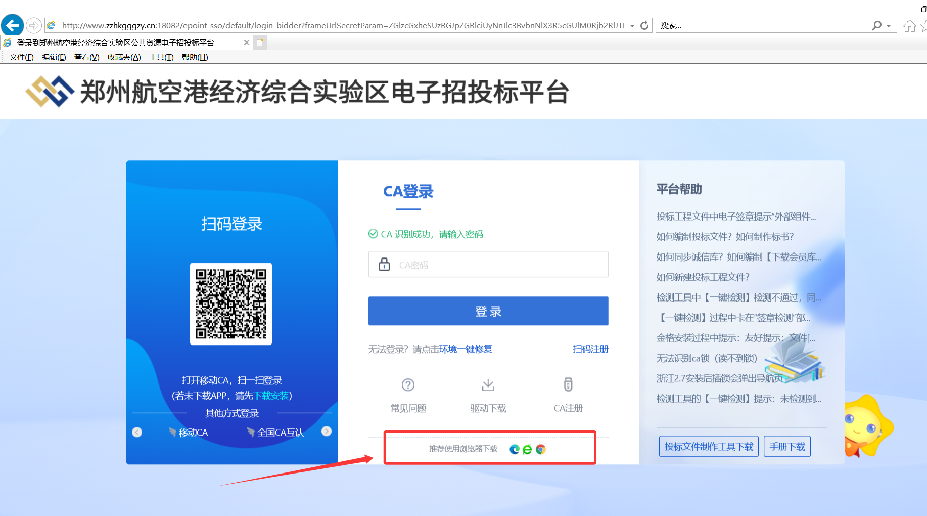

一、Edge浏览器

1.1 设置打开模式

（1）在Edge浏览器下使用IE模式打开系统

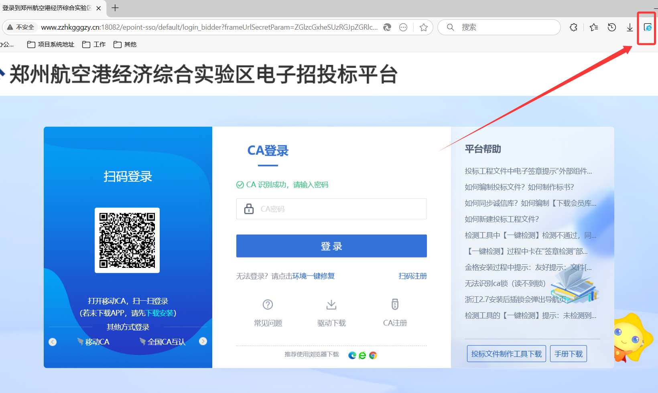

说明：如果右上角找不到图标，可以在【设置】-【外观】-【Internet Explorer 模式 (IE 模式) 按钮】处打开

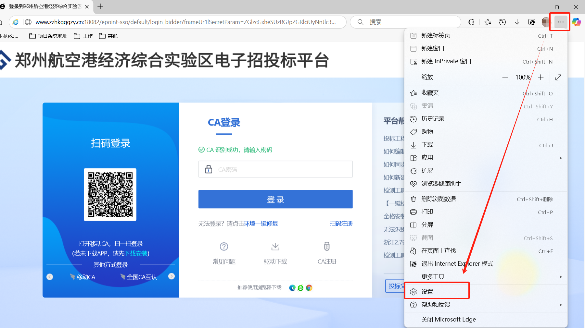

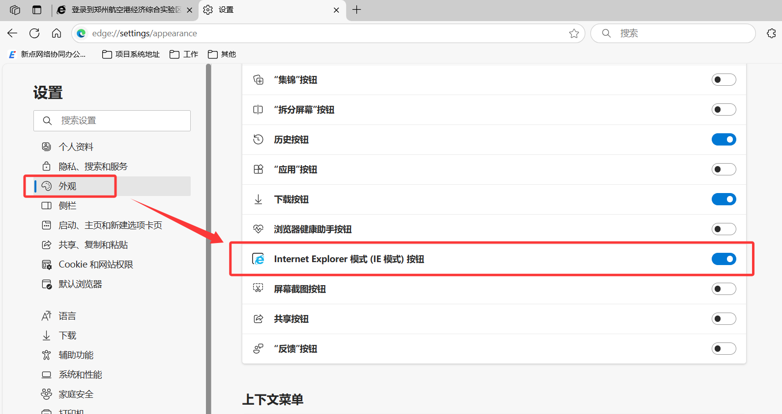

（2）设置使用兼容模式打开该系统

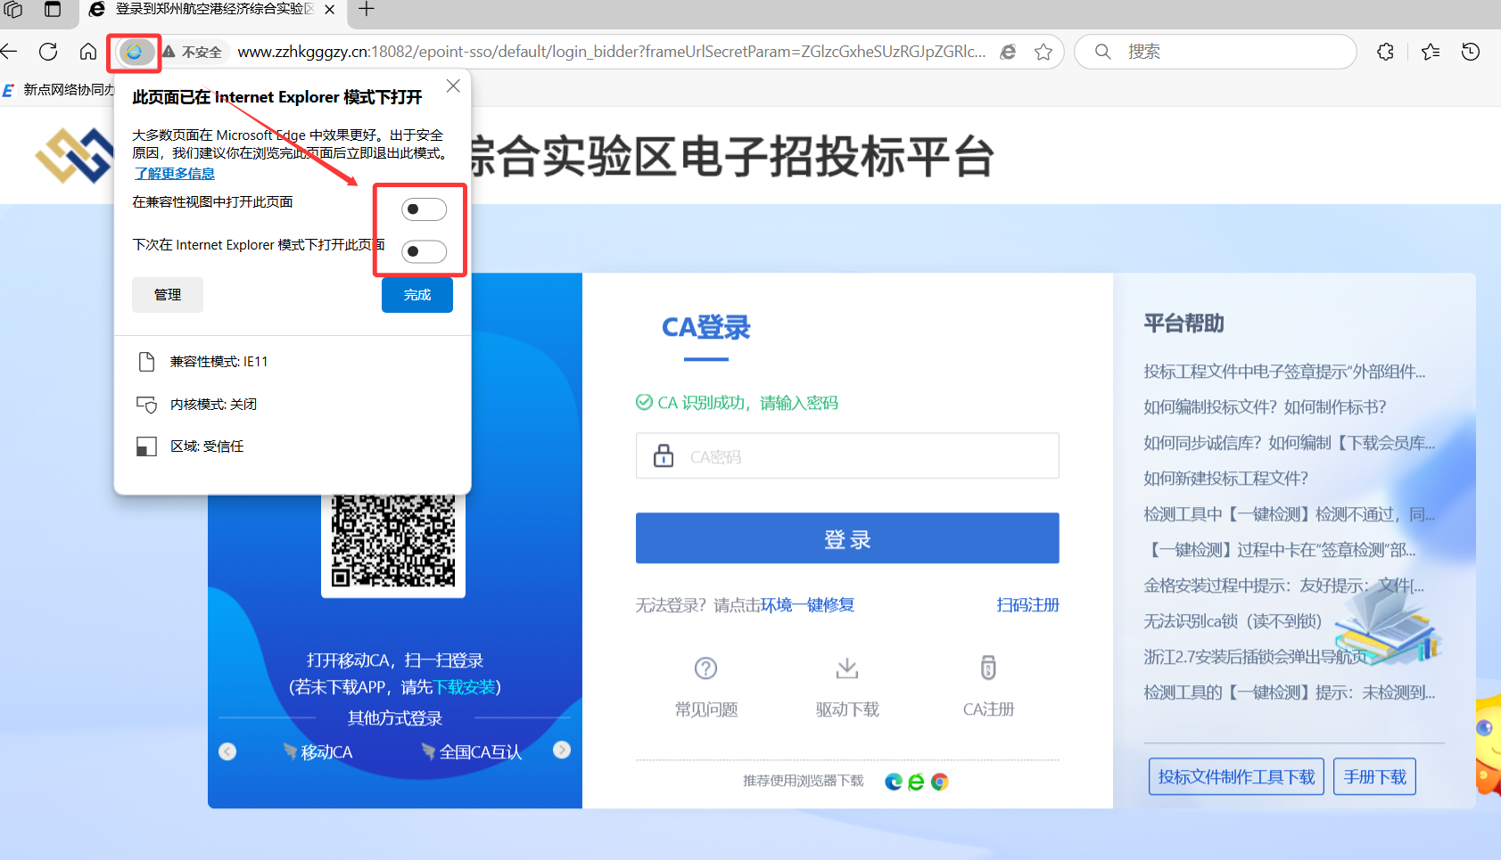

1.2解决localhost跨域问题

Edge浏览器：地址栏输入edge://flags/#block-insecure-private-network-requests，把值设为disabled，然后重启浏览器

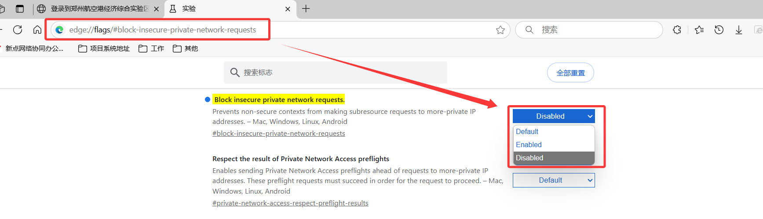

chrome浏览器：地址栏输入chrome://flags/#block-insecure-private-network-requests，把值设为disabled，然后重启浏览器

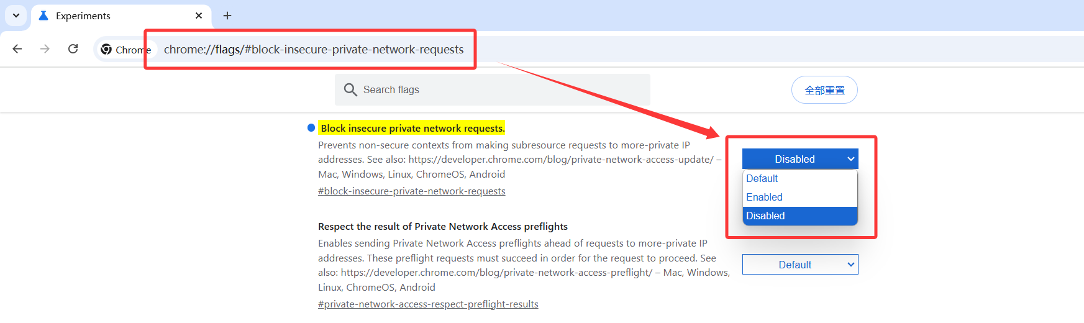

二、IE浏览器

1.1可信站点设置

在正式使用系统之前，请先设置可信站点。

（1）打开IE的Internet选项

打开IE，选择“工具——Internet 选项”，见下图：

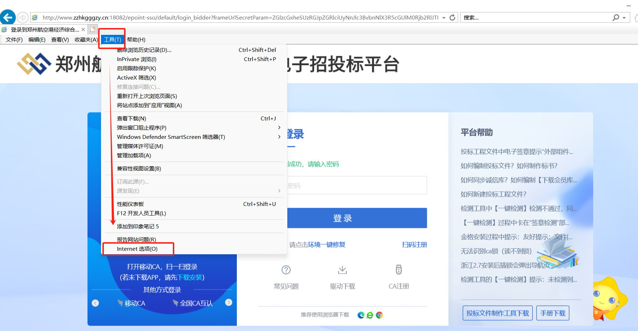

若浏览器上没有“工具”菜单，点击鼠标右键浏览器上方空白处，选择菜单栏点击，菜单栏可显示工具栏

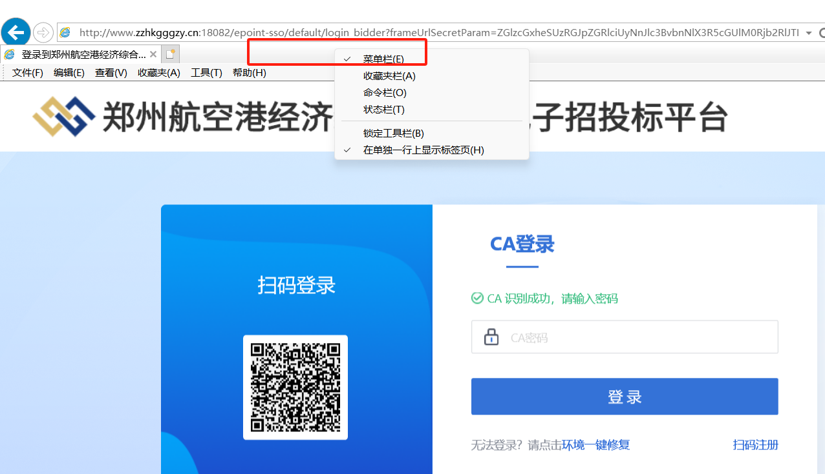

（2）添加可信站点

打开Internet 选项后，依次选择标签“安全”——“受信任的站点”（可信站点）——“站点（S）” ，打开如下图所示的界面，

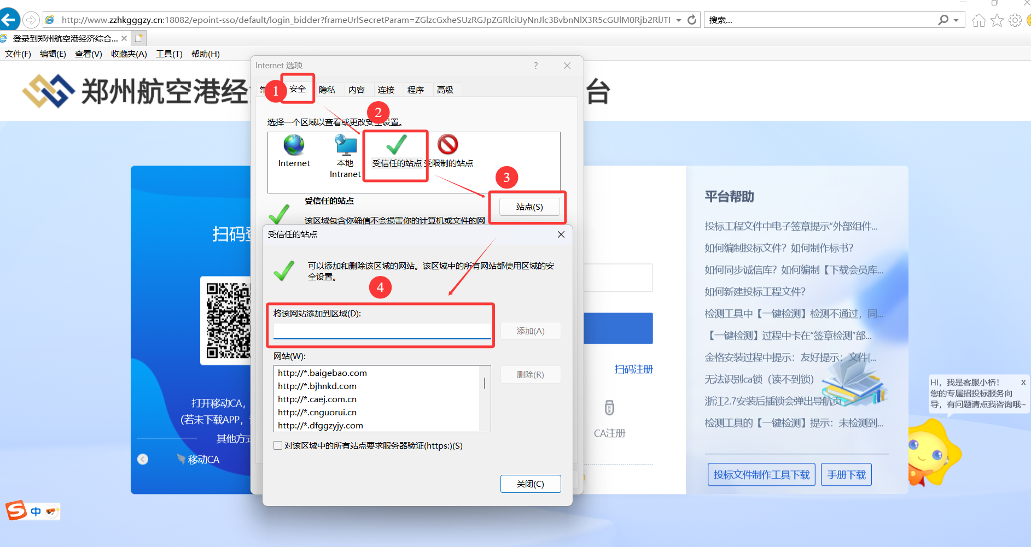

输入系统地址http://www.zzhkgggzy.cn后点右侧【添加】按钮，添加后点击下方的【关闭】按钮。

（3）设置可信站点的自定义级别

关闭可信任站点窗口后，点击“自定义级别” ，打开如下图的界面，把其中的“Activex控件和插件”的设置全部改为启用，最后点【确定】。

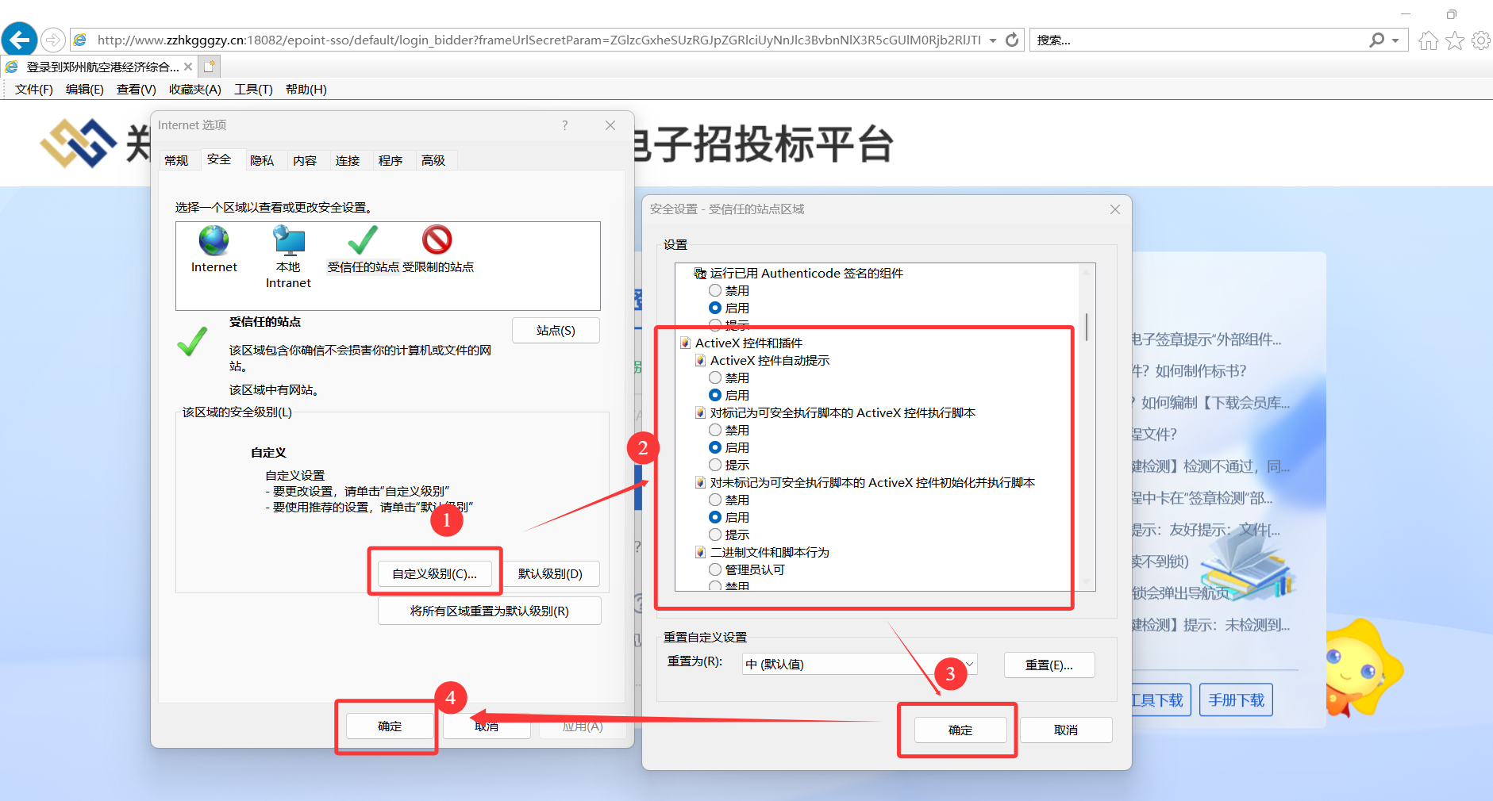

1.2兼容性视图设置

打开浏览器→工具→兼容性视图设置，将下面地址加入。

http://www.zzhkgggzy.cn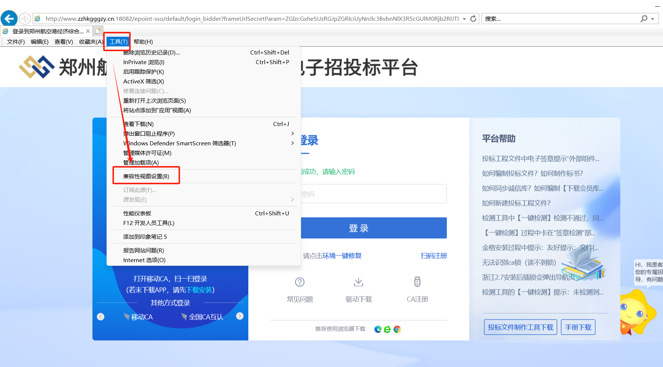

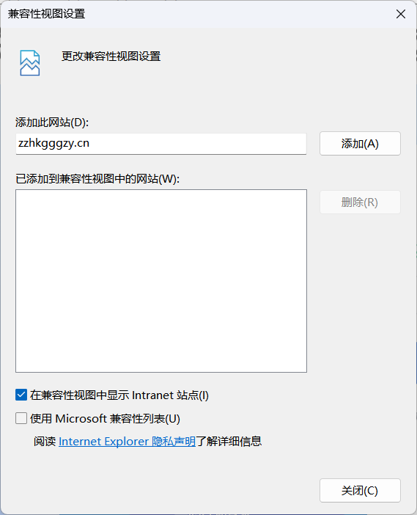

1.3.全部设置完成后还是无法登陆

注：用安装驱动（驱动下载地址：https://download.bqpoint.com/download/downloadprodetail.html?type=tp&SourceFrom=Ztb&ZtbSoftXiaQuCode=1534&ZtbSoftType=DR）后的检测工具进行各项检测，根据检测结果进行处理：

